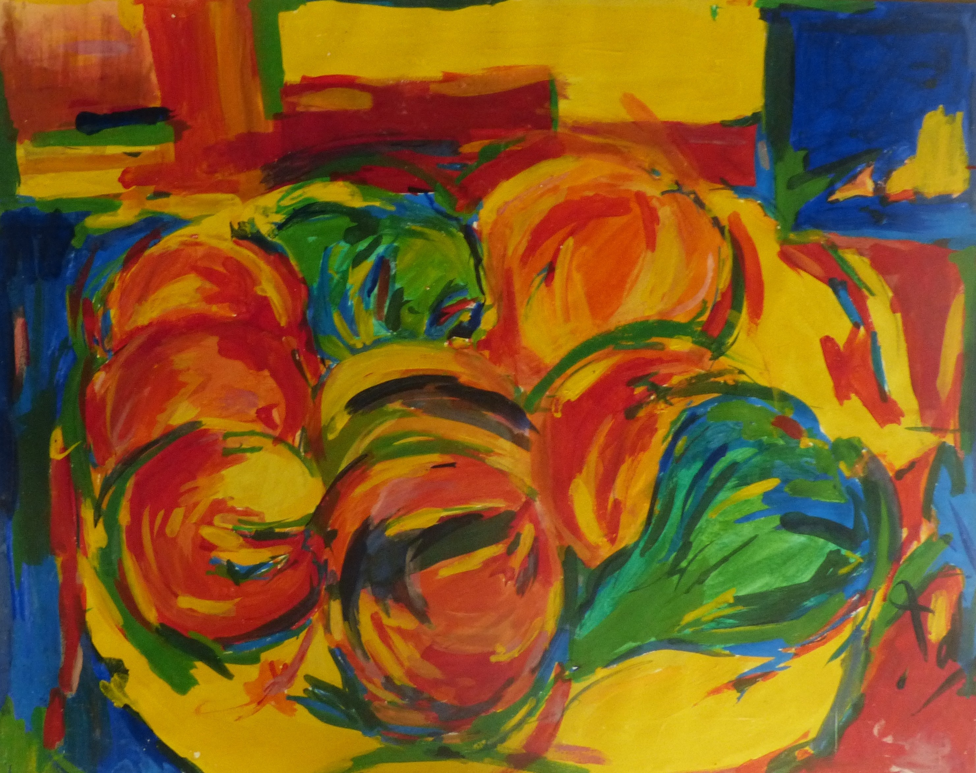

Fruits, août 1989

Gouache sur papier

40 x 60 cm

200 euros

